рО2



парциальное давление кислорода

* Уровень pO2 отражает парциальное давление растворенного кислорода в плазме, но не раскрывает какое истинное значение O2 крови
* Норма **pO2 – 80-100 мм рт.ст**

**С клинической точки зрения PaO2 представляет способность легких оксигенировать кровь (показатель газообмена легких, а не кислородного обмена)**

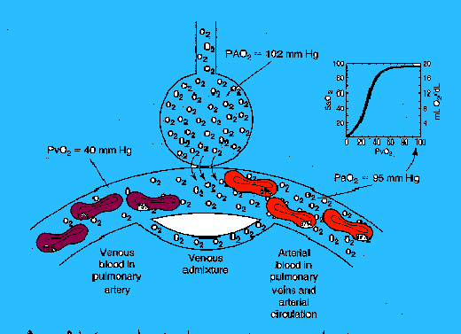

Недостаток О2 в артериальной крови называется **гипоксемией**, ее легко диагностировать. Недостаток О2 в тканях называется **гипоксией**, она может быть менее очевидной, чем гипоксемия. Причины гипоксии разнообразны, включая сердечную недостаточность, анемию, отравление ядами и т.д.

РО2 – наиболее важный показатель для оценки кислородного статуса, т.к. гипоксемия является самой распространенной причиной гипоксии.

|  |  |
| --- | --- |
| **Выраженность гипоксемии** | **РО2, мм рт ст** |
| Гипоксемия легкой степени | 60-79 |
| Гипоксемия средней степени | 45-59 |
| Тяжелая гипоксемия | < 45 |

**Клинические проявления гипоксемии**: диспноэ, тахипноэ, поверхностное дыхание, цианоз кожных покровов и слизистых оболочек, мышечная дискоординация, гипотензия, тахикардия.

**Причины гипоксемии**: острые и хронические заболевания легких с проявлением дыхательной недостаточности (пневмония, бронхиальная астма, респираторный дистресс-синдром, ТЭЛА, ХОБЛ и др.)